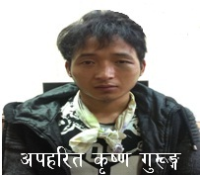
प्रहरी प्रधान कार्यालय
केन्द्रीय अनुसन्धान ब्यूरो, महाराजगञ्ज
प्रेस विज्ञप्ति
"दण्डहिनता बिरूद्ध CIB को अभियान"
"ग्रिसमा अपहरित नेपाली नागरिकको सकुशल उद्दार"

घटनाको विवरण :
जिल्ला संखुवासभा चैनपुर न.पा.-१ ओरिङ्गा स्थायि वतन भई हाल बैदेशिक रोजगारको सिलसिलामा ग्रिसमा बस्दै आएका बर्ष 24 का कृष्ण गुरूङ्गले आफु अपहरणमा परेको भनि निजको दाजु चन्द्र प्रसाद गुरूङ्गलाई मिति २०७२/१२/१७ गते खवर गरेको भनि यस केन्द्रीय अनुसन्धान ब्यूरो महाराजगञ्जमा घटनाका बारेमा सूचना दिएकोमा तत्काल ईन्टरपोल मार्फत ग्रिसको प्रहरीसँग समन्वय गरि त्यहां खटिएका अनुसन्धान अधिकृत (Crime Against Life and Property Investigation Sub- Division) समेत संग नियमित सम्पर्कमा रहि सूचना आदान प्रदान गरी पिडितका दाजु चन्द्र प्रसाद गुरूङ्ग एवं निजका आफन्तहरूसंग नियमित सम्पर्क र समन्वयमा रहि अविछिन्न रुपमा अपहरणकारीको पहिचान, पक्राउ र पिडितको उद्दारको लागी प्राप्त प्रमाणहरुको प्राबिधीक रुपमा समेत बिश्लेषण गरी ग्रिस प्रहरीलाई सम्प्रेषण गरिएको। सोही आधारमा पिडितलाई सुरक्षित पार्ने बिभिन्न उपायहरु अवलम्बन गर्दै Athens का संभाबित र शंकास्पद ईलाकाहरूमा ग्रिसको प्रहरी परिचालित गराई पिडित रहेको स्थानको पहिचान गर्दै Athens को न्यायिक निकायको रोहबरमा मिति 2073/01/01 (१३ अप्रिल 2016)मा पिडितलाई हात र खुट्टा बाँधिएको, टाउको र शरिरको बिभिन्न भागहरूमा चोटपटक लागेको अवस्थामा Athens को Kypseli ईलाकाबाट उद्दार गरी अपहरण मुक्त भएको।घटनामा सम्लग्न ब्यक्तिहरूलाई ग्रिस प्रहरीले पक्राउ गरी कानुनी कारवाही अगाडी बढाएको।
प्रारम्भिक अनुसन्धानबाट खुल्न आए अनुसार अपहरित कृष्ण गुरूङ्ग बिगत ७ वर्ष अघि बैदेशिक रोजगारको शिलशिलामा ईराक गएकोमा २ वर्ष देखि ग्रिसको Thessaloniki (थेसालोनिकी) भन्ने शहरमा बसेकोमा March को अन्त्यतिर Athens मा आएको। सोही क्रममा आईति घले भन्ने नेपाली महिलाले आफ्नो Apartment मा बोलाइ अन्य ४ जना (नेपाली, पाकिस्तानी, भारतिय, बंगलादेशी )समेत भइ निज कृष्ण गुरूङ्गलाई बन्धक बनाएको।अपहरणकारीले नेपाली र हिन्दी भाषाको प्रयोग गरी पिडितको दाजु चन्द्र प्रसाद गुरूङ्गको मोबाईलमा फोन गरी 14,000।-(चौध हजार) युरो फिरौती रकम माग गरेको सो नपाएमा कृष्ण गुरूङ्गलाई मार्ने धम्की दिने गरेको थियो।
अपहरित ब्यक्तिको विवरण :
नाम : कृष्ण गुरूङ्ग
जन्म मिति : 10/10/1992(2049/06/24)
उमेर : 24 वर्ष
बुवाको नाम : धन बहादुर गुरूङ्ग

आमाको नाम : धन माया गुरूङ्ग
वतन : जिल्ला संखुवासभा चैनपुर न.पा.-१ ओरिङ्गा
अपहरण परेको स्थान : एथेन्स, ग्रिस
अपहरण परेको मिति : 2072/12/17
अपहरण मुक्त मिति : 2073/01/01
अपहरण गर्ने कार्यमा संलग्न नेपाली नागरिकहरू :
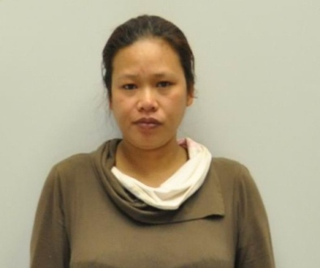
१. नाम : आईति घले
उमेर : ३१ वर्ष
लिङ्ग : महिला
बुवाको नाम : पेम्बा घले
आमाको नाम : रोका माया घले

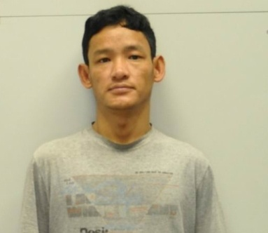
२. नाम : दल थापा तामाङ्ग
उमेर : ३५ वर्ष
लिङ्ग : पुरूष
बुवाको नाम : भोटे तामाङ्ग
आमाको नाम : मिङ्मार तामाङ्ग


अपहरण गर्ने कार्यमा संलग्न अन्य बिदेशी नागरिकहरु :
३. नाम : Jamal KAZI
उमेर : २७ वर्ष
लिङ्ग : पुरूष
राष्ट्रियता : भारतिय
सि.नं. | नाम | उमेर | राष्ट्रियता
४. | Mammun MULLAH | २८ वर्ष | बंगलादेशी
५. | Monsoor AHMED | ३२ वर्ष | पाकिस्तानी
- अन्य २ जना बंगलादेशी नागरिक (फरार)

घटनामा संम्लग्न ब्यक्तिलाई ग्रिसको कानुन अनुसार निम्न कसुरहरुमा अनुसन्धान भइरहेको:
- Kidnapping ( अपहरण तथा शरिर वन्धक )
- Attempted Extortion (डर,धाक,धम्कीद्वारा रकम असुली उधोग )
- Robbery ( डाँका )
- Causing Bodily Injury ( कुटपिट)
- Violation of Weapon Legislation (अबैध हतियारको प्रयोग)

मिति : 207३/०१/१६ गते।
थप जानकारीको लागी : प्र.उ. दिवेश लोहनी (9८५११३१८२१)

